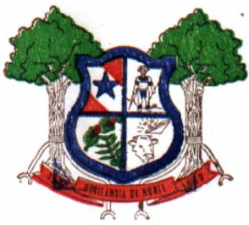
ESTADO DO PARÁ
CAMARA MUNICIPAL DE OURILÂNDIA DO NORTE
CNPJ/FM nº 34.682385/0001-36
Av. das Nações n.º 3326 - CEP 68390000 - Ourilândia do Norte - Pará - 434-1176-1976
camaraourilandia@hotmail.com

INDICAÇÃO 043/2022/CMON

Exmo. Sr. Presidente,

Exmos. Srs. Vereadores e Vereadora,

Nos termos regimentais apresento ao plenário desta Casa de Leis a seguinte INDICAÇÃO.
Indico ao chefe do Poder Executivo Municipal que determine a secretaria competente a proceder o trabalho de manutenção, revitalização e construção de banheiro (que se enquadre às normas de acessibilidade) na Escola 03 de Maio, localizada da vicinal Águas Claras (zona Rural), pois as instalações da referida escola encontram-se em situações de extremo desgaste.

Neste sentido, justifica tal pleito.

Plenário Vantuir Romão, em 02 de junho de 2022.

Leosvaldo José da Silva
VEREADOR

